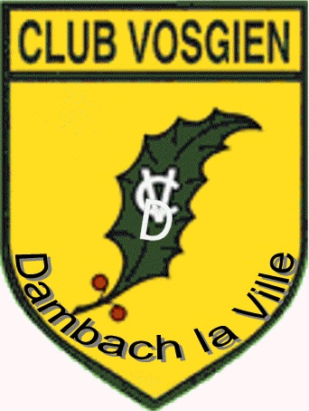

CLUB VOSGIEN
DAMBACH LA VILLE

Séjour à Längenfeld (ÖZTAL Tyrol - Autriche)

Du 02 au 07 septembre 2022

Le séjour :
Nous logerons à l’hôtel BERGWELT www.bergwelt.at en demi-pension du 2 au 7 septembre 2022 soit 5 nuitées.
Prix de la demi-pension : par personne et par jour 88.00 + 3.50 de taxe de séjour = 91,50
Prix de la demi-pension en chambre « individuelle » : majoration de 15 euros par jour (possibilité de composer des chambres à deux ou trois lors des pré-inscriptions)

Le prix de la demi-pension comprend :
- Le buffet du petit déjeuner
- Le goûter
- Le dîner – 5 plats
- Accès aux espaces bien-être : piscine, jacuzzi, sauna et spa de l’hôtel.
- Incluse la Carte Premium OTZTAL à partir du 3 septembre.
- Transport en commun et remontées mécaniques (1 par jour)
- 4 Piscines municipales et 2 lacs de baignade
- 3 Musées et le village Ötzi
Le détail ici :
http://www.bergwelt.at/oetztal/sommerurlaub/oetztal-premium-card.html
Important : Merci de vous annoncer rapidement auprès de Marie Christine si vous êtes certains de participer pour qu’elle puisse confirmer le nombre de chambres préréservées. L’hôtel souhaite que les réservations définitives soient faites pour fin juillet. Ainsi merci de confirmer votre inscription dès que possible à l’aide du coupon ci-dessous accompagné d’un chèque ou virement de la somme totale du séjour.
Ensuite remettez le coupon ci-dessous à Marie Christine
Le paiement au Club Vosgien se fera par virement ou chèque (établi à l’ordre du Club Vosgien de Dambach la Ville) pour le 25 juillet 2022.

- 91.50 x 5= 457,50€ en chambre double ou triple
- 106.50X5=532.50€ en chambre individuelle
----

Adressé à MULLER Marie-Christine, 3 rue des bleuets 67650 Dambach la Ville Tél : 0681855932

Nom : ………………………………………………………… Prénom : ……………………………………..…………………

Confirme la réservation pour .… personne(s)…457,50€.= ……………€ pour le séjour 2022 dans le OTZTAL

Date : ……………………………. Signature : …………………………………………….…

Organisation du séjour :
Chaque jour nous proposerons des activités de tourisme et/ou de randonnées.
Chacun sera libre de participer en groupes ou d’organiser sa journée selon ses désirs ou ses envies. Nous nous retrouverons le soir autour d’un verre ou au dîner pour raconter nos aventures de la journée.

C’est une formule de séjour qui a obtenu un franc succès les années précédentes. De plus, avec la combinaison des offres comprises dans la demi-pension de l’hôtel nous pourrons décider rapidement de nos destinations et activités en fonction des conditions météorologiques et ce sans être préoccupé par des coûts supplémentaires.
Le voyage :
Nous rejoindrons le Ötztal en voitures particulières le vendredi 2 septembre en matinée, l’après-midi sera libre pour visiter le village et les alentours.
Le vendredi 04 septembre 2020, départ de l’hôtel, journée libre pour les activités et le trajet retour.
Le co-voiturage sera organisé par vous-même selon vos conditions, impératifs ou contraintes.

Équipement :
Prévoyez un équipement pour la randonnée en montagne et adapté aux conditions météorologiques de montagne (protections contre la chaleur, le froid, la pluie, le vent) ainsi que de bonnes chaussures de marche, les bâtons de randonnnée.
Pensez aux affaires de piscine.
Les randonnées seront organisées à la journée, pour le midi il y aura possibilité de prendre des paniers pique-nique à l’hôtel ou nous pouvons faire des pauses dans les « Alpenhütte ». Prévoyez également quelques en-cas pour les petites faims.

